操作台使用指南
一、当要使用多媒体讲台时需要向多媒体管理办公室领取对应教师的开锁卡，当取到卡后在相应位置进行刷卡开锁。
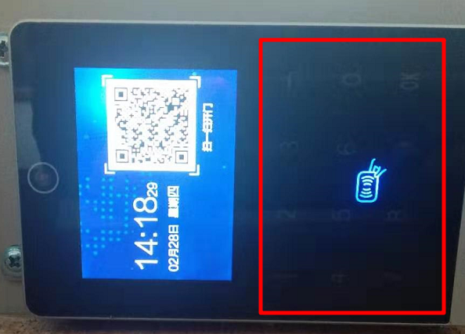
二、请在听到“咔”的声音后打开操作台。投影机、电脑等设备会在20秒左右相应自动开机（若发现电脑没有自动开机，请打开柜体下面的拉手，手动进行开机。）

三、中控面板介绍
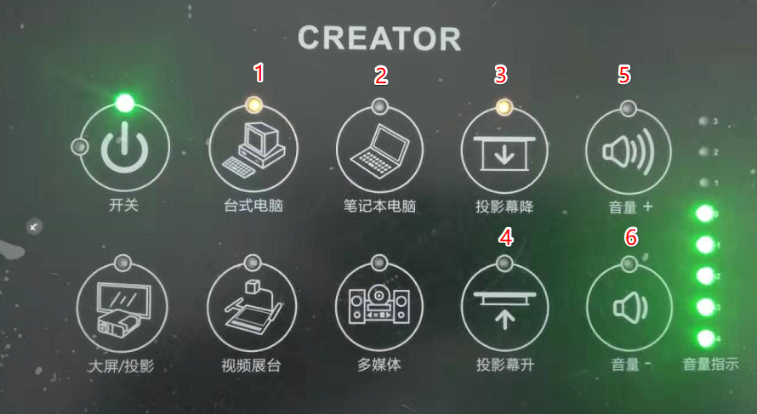
- 当使用台式电脑时请点击台式电脑。
- 当使用外接设备时请点击笔记本电脑。
- 当使用幕布时请点击投影幕降（开机默认下降）。
- 当不适用幕布时请点击投影幕升。
- 当音量较小时请点击音量+。
- 当音量过大时请点击音量-。

四、当不使用时请直接合上操作台即可（请不要频繁扣合操作台，会导致操作台设备紊乱）。

